ЧЕЛЯБИНСКАЯ ОБЛАСТЬ
СОБРАНИЕ ДЕПУТАТОВ
ЗЛАТОУСТОВСКОГО ГОРОДСКОГО ОКРУГА
456200, г. Златоуст, ул. Таганайская, 1, тел. 62-04-96, 62-17-76, 62-16-34
РЕШЕНИЕ
№ 46 – ЗГО от 17.09.2013 г.
О внесении изменений в Генеральный план города Златоуста и Правила землепользования и застройки города Златоуста, утвержденные решением Собрания депутатов Златоустовского городского округа от 02.03.2007г. № 10-ЗГО

В соответствии с Градостроительным кодексом Российской Федерации, Федеральным законом «Об общих принципах организации местного самоуправления в Российской Федерации» от 06.10.2003 года № 131-ФЗ, Уставом Златоустовского городского округа, в связи с необходимостью уточнения градостроительного зонирования территории города, на основании заключения о результатах публичных слушаний от 26.07.2013 г. по проекту «Градостроительное обоснование внесения изменений в «Генеральный план города Златоуста и Правила землепользования и застройки города Златоуста» (Раздел «Градостроительное зонирование») (Шифр:037-13-11)
Собрание депутатов Златоустовского городского округа решает:
1. Утвердить изменения в Генеральный план города Златоуста и Правила землепользования и застройки города Златоуста, а именно частичное изменение зоны Б.3 (зона лечебно-профилактических учреждений) на зону Б.1 (административно-деловая, торгово-бытовая, культурно-просветительная, общественно-коммерческая зона) на земельном участке с кадастровым номером 74:25:0302413:4, площадью 6531 кв.метр, расположенном по адресному ориентиру: г. Златоуст, ул. 3-я Тесьминская, дом 143, для размещения административно-хозяйственного здания. (в соответствии с приложениями 1, 2)
3. Опубликовать настоящее решение в официальных средствах массовой информации и разместить на официальном сайте Златоустовского городского округа в сети «Интернет».
4. Организацию выполнения настоящего постановления возложить на комиссию по промышленности, предпринимательству и строительству.

Председатель Собрания депутатов
Златоустовского городского округа П.Н. Варганов

Приложение 1
к решению Собрания депутатов
Златоустовского городского округа
от 17.09.2013 г. № 46-ЗГО

Центральный планировочный район (02), градостроительная зона 02 21
Вносимое изменение в «Правила землепользования и застройки
территории г. Златоуста»
Границы квартала | Характер  вносимых  изменений | Номер градо строи  тельной  зоны | Градостроительный  индекс подзоны
Границы квартала | Характер  вносимых  изменений | Номер градо строи  тельной  зоны | действующее зонирование | с учетом  изменений
1 | 2 | 3 | 4 | 5
Земельный участок площадью  6531 кв.метр  с кадастровым  номером  74:25:0302413:0004, расположенный  по адресному  ориентиру:  г. Златоуст, ул. 3-я Тесьминская, 143, для размещения административно-хозяйственного здания | Организация новой территориальной  зоны 02 21 23 Б. 1. (административно-деловая, торгово-бытовая, культурно-просветительная, общественно-коммерческая зона)  Уточнение габаритов и границ территориальной зоны 02 21 04 Б.3.  Сохранение  остальных  территориальных  зон без изменения  (в границах и по  функциональному  использованию) | 02 21 | 02 21 04 Б.3. | 02 21 23 Б.1.
Примечание: На «Карте градостроительного зонирования территории города» и в пояснительной записке приняты следующие обозначения:
02 21 23 Б.1.
вид территориальной зоны
______№ территориальной зоны
______№ градостроительной зоны по «Карте градостроительного
зонирования»
__________№ планировочного района по «Генеральному плану города»
ПРИЛОЖЕНИЕ 2
к решению Собрания депутатов
Златоустовского городского округа
от 17.09.2013 г. № 46-ЗГО
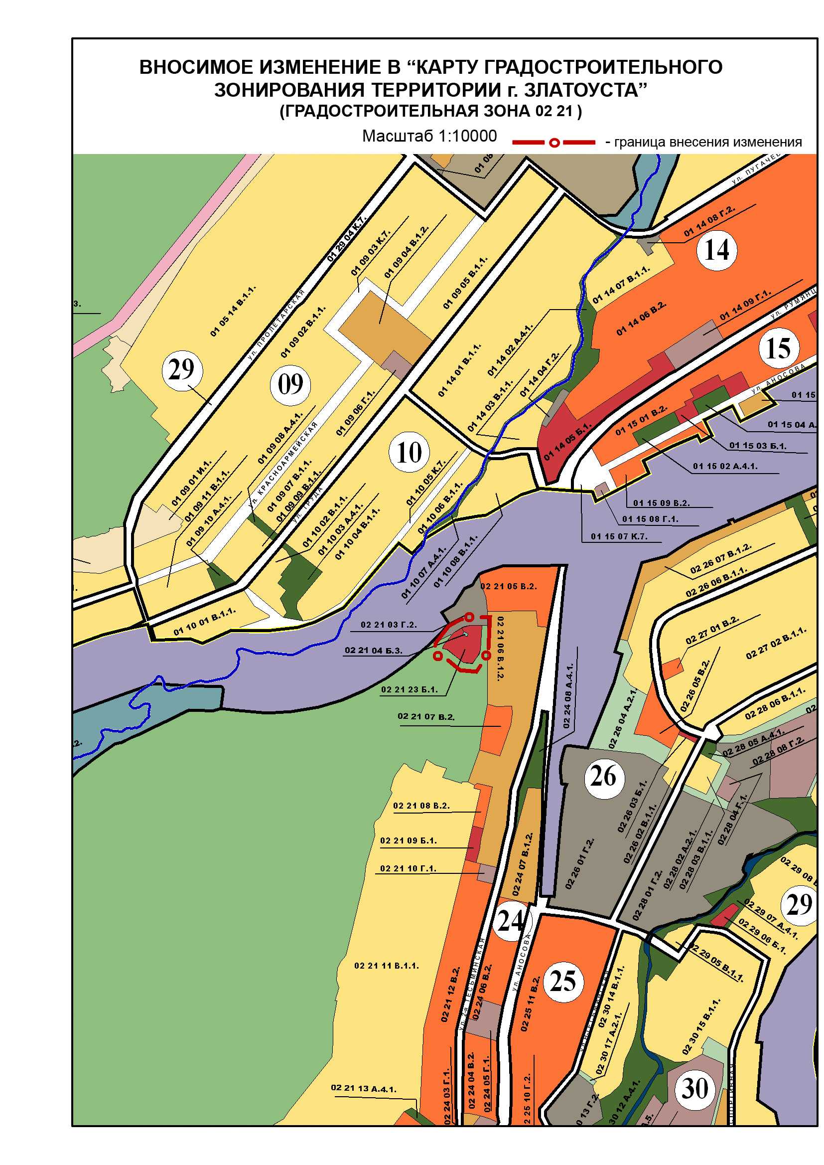
Глава Златоустовского городского округа В.А. Жилин

